XLGNFD-20防爆高能点火器
使

用

说

明

单位地址：陕西省合阳县经济技术开发区
联系方式：0913-5525269 0913-5525896（传真）
手机号码：19802921913 （QQ、微信同号）
公司邮箱：xinlvgaoneng@foxmail.com
公司网址：www.xinlvgaoneng.cn
XLGNFD-20防爆高能点火器
XLGNFD-20防爆高能点火器，主要用于燃气、燃油工业燃烧器自动点火、放散火炬的点火，具有点火可靠、寿命长等优点，发火端耐高温、抗结焦，具有自净能力，因此被广泛应用于石油、化工、冶金、陶瓷、环保能源等行业。
- 技术参数
1、电源电压：220Ｖ±10% 50/60HZ
2、适应燃料：燃气、轻油、重油
3、点火端最高瞬时耐温：1300℃
4、点火频率6～12次/S
5、火花能量：20J
6、防爆等级：BT6
- 点火装置面板及接线示意图
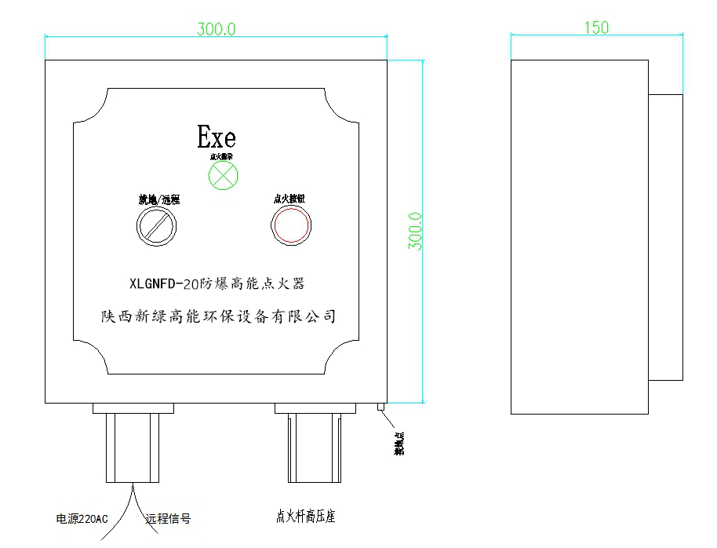
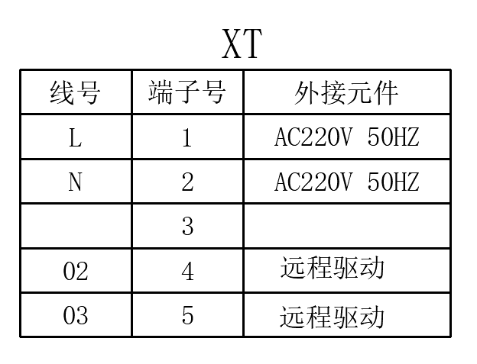
注：按图所示接好AC 220V输入电源，远程驱动端子带有AC 220V电源，需外接远程驱动（无源开关量）信号进行远程驱动，接通电源，防爆箱面板电源指示灯亮，现场就地点火时，将就地/远程旋钮旋至就地位置，在防爆箱面板上按下点火按钮开始点火，松开点火按钮即停止点火。若要远程控制，将防爆箱面板上就地/远程旋钮旋至远程位置，输入远程驱动（无源开关量）信号，点火器开始点火，停止远程驱动则停止点火。
- 点火杆及点火电缆
1、点火杆前端材料2520高温合金。
2、常规点火杆外径Φ16，安装螺纹M18×1.5，特殊情况点火杆外径，长度、连接方式，可根据用户要求定做。点火线缆的长度也可根据客户需求定做。
- 安装及接线
1、（1）使用场合为燃烧器，在燃烧器上开有Φ16.5的孔并加工成M18×1.5的安装螺纹，将点火杆拧入即可，点火杆发火端安装在喷油（气）嘴前30～50mm处
（2）使用场合为放散火炬，则需要将点火杆用专用点火杆卡子固定，点火杆发火端距离放散口上100-200mm处。本点火杆为一新型结构点火杆，不需调整放电距离。
2、该系列点火装置由防爆箱体，专用点火电缆和点火杆三部分组成。安装时将点火装置箱体和点火杆用专用点火电缆连接即可，电源220V.AC。
五、使用
1、在点火前一定确保炉膛吹扫完成无残留可燃气体。防止开始点火时引起爆燃等安全事故。
2、点火时，应先开点火装置，然后喷油（气）点火。
3、点火器用在燃油点火时，燃油应雾化良好，雾化质量太差时影响点火成功率。在点火完成后，必须使用推进器或人工手动将点火杆退出火焰燃烧区，以保证点火杆的使用寿命。
4、点火时当点燃燃料后，即关断点火器。为避免长时间连续点火导致内部元件烧坏，点火器内部已加保护模块，一次连续点火10秒，会自动停止点火输出，重新按下就地点火按钮或重新接通远程驱动则恢复点火。
5、安装和使用点火杆时不能摔碰，防止点火杆绝缘瓷件碎裂，造成高压漏电、不打火等后果，严重影响设备安全、正常运行。
注：除按说明接线外，使用过程中不建议客户自行打开点火器箱体。如有异常情况，请联系我司售后技术人员。

